河 北 科 技 大 学
实 验 报 告
21级软件工程专业2102班学号 2107090411 2023年 5 月 25 日
姓 名 刘敬超 教 师 郑广
实验名称 排序操作 成 绩
实验类型 设计型实验 批阅教师 郑广

- 实验目的
利用顺序存储结构实现多种排序算法，对算法性能进行分析，对算法进行比较。
- 实验内容
本实验完成直接插入、冒泡、直接选择、快速、堆、归并等排序算法，并根据运行时间比较各种排序算法的运行速度。
三、实验环境
硬 件：CPU I 5 内存4GB，硬盘512GB
操作系统：Windows XP
软件编程环境：VC++6.0
- 实验步骤
1.定义待排序表的长度为n。
2.初始化随机数发生器，产生n个随机数构成的顺序表。
3.创建输出排序表函数，取得系统时间函数，直接插入排序函数，冒泡排序函数，快速排序函数，直接选择排序函数，筛选函数，对排序函数，归并排序函数。
4.主程序调用各个排序函数，输出各排序算法对长度为n的顺序表进行排序所耗费的时间。
五、程序源代码（对复杂的设计思想描述要有较详细的注释）
#include <stdio.h>
#include <stdlib.h>
#include <time.h>

void printList(int list[], int length)
{
for (int i = 0; i < length; i++)
{
printf("%d ", list[i]);
}
printf("\n");
}

void insertionSort(int list[], int length)
{
for (int i = 1; i < length; i++)
{
int j = i;
while (j > 0 && list[j] < list[j - 1])
{
int temp = list[j];
list[j] = list[j - 1];
list[j - 1] = temp;
j--;
}
}
}

void bubbleSort(int list[], int length)
{
for (int i = 0; i < length - 1; i++)
{
for (int j = 0; j < length - i - 1; j++)
{
if (list[j] > list[j + 1])
{
int temp = list[j];
list[j] = list[j + 1];
list[j + 1] = temp;
}
}
}
}

void quickSort(int list[], int low, int high)
{
if (low < high)
{
int pivot = list[high];
int i = low - 1;
for (int j = low; j <= high - 1; j++)
{
if (list[j] <= pivot)
{
i++;
int temp = list[i];
list[i] = list[j];
list[j] = temp;
}
}
int temp = list[i + 1];
list[i + 1] = list[high];
list[high] = temp;

quickSort(list, low, i);
quickSort(list, i + 2, high);
}
}

void selectionSort(int list[], int length)
{
for (int i = 0; i < length - 1; i++)
{
int minIndex = i;
for (int j = i + 1; j < length; j++)
{
if (list[j] < list[minIndex])
{
minIndex = j;
}
}
int temp = list[i];
list[i] = list[minIndex];
list[minIndex] = temp;
}
}

void heapify(int list[], int length, int i)
{
int largest = i;
int leftChild = 2 * i + 1;
int rightChild = 2 * i + 2;

if (leftChild < length && list[leftChild] > list[largest])
{
largest = leftChild;
}

if (rightChild < length && list[rightChild] > list[largest])
{
largest = rightChild;
}

if (largest != i)
{
int temp = list[i];
list[i] = list[largest];
list[largest] = temp;

heapify(list, length, largest);
}
}

void heapSort(int list[], int length)
{
for (int i = length / 2 - 1; i >= 0; i--)
{
heapify(list, length, i);
}

for (int i = length - 1; i >= 0; i--)
{
int temp = list[0];
list[0] = list[i];
list[i] = temp;

heapify(list, i, 0);
}
}

void merge(int list[], int left, int middle, int right)
{
int n1 = middle - left + 1;
int n2 = right - middle;

int leftList[n1], rightList[n2];

for (int i = 0; i < n1; i++)
{
leftList[i] = list[left + i];
}
for (int j = 0; j < n2; j++)
{
rightList[j] = list[middle + 1 + j];
}

int i = 0;
int j = 0;
int k = left;

while (i < n1 && j < n2)
{
if (leftList[i] <= rightList[j])
{
list[k] = leftList[i];
i++;
}
else
{
list[k] = rightList[j];
j++;
}
k++;
}

while (i < n1)
{
list[k] = leftList[i];
i++;
k++;
}

while (j < n2)
{
list[k] = rightList[j];
j++;
k++;
}
}

void mergeSort(int list[], int left, int right)
{
if (left < right)
{
int middle = left + (right - left) / 2;

mergeSort(list, left, middle);
mergeSort(list, middle + 1, right);

merge(list, left, middle, right);
}
}

int main()
{
int testSizes[] = {10000, 20000};
for (int i = 0; i < sizeof(testSizes) / sizeof(int); i++)
{
int size = testSizes[i];
printf("当测试数据为%d时，显示结果为：\n", size);

int list[size];
for (int j = 0; j < size; j++)
{
list[j] = rand() % size;
}

clock_t start, end;
double duration;

start = clock();
insertionSort(list, size);
end = clock();
duration = (double)(end - start) / CLOCKS_PER_SEC * 1000;
printf("直接插入排序的时间为：%.2f 毫秒\n", duration);

for (int j = 0; j < size; j++)
{
list[j] = rand() % size;
}

start = clock();
bubbleSort(list, size);
end = clock();
duration = (double)(end - start) / CLOCKS_PER_SEC * 1000;
printf("冒泡排序的时间为：%.2f 毫秒\n", duration);

for (int j = 0; j < size; j++)
{
list[j] = rand() % size;
}

start = clock();
quickSort(list, 0, size - 1);
end = clock();
duration = (double)(end - start) / CLOCKS_PER_SEC * 1000;
printf("快速排序的时间为：%.2f 毫秒\n", duration);

for (int j = 0; j < size; j++)
{
list[j] = rand() % size;
}

start = clock();
selectionSort(list, size);
end = clock();
duration = (double)(end - start) / CLOCKS_PER_SEC * 1000;
printf("直接选择排序的时间为：%.2f 毫秒\n", duration);

for (int j = 0; j < size; j++)
{
list[j] = rand() % size;
}

start = clock();
heapSort(list, size);
end = clock();
duration = (double)(end - start) / CLOCKS_PER_SEC * 1000;
printf("堆排序的时间为：%.2f 毫秒\n\n", duration);
}
return 0;
}
- 实验数据、结果分析
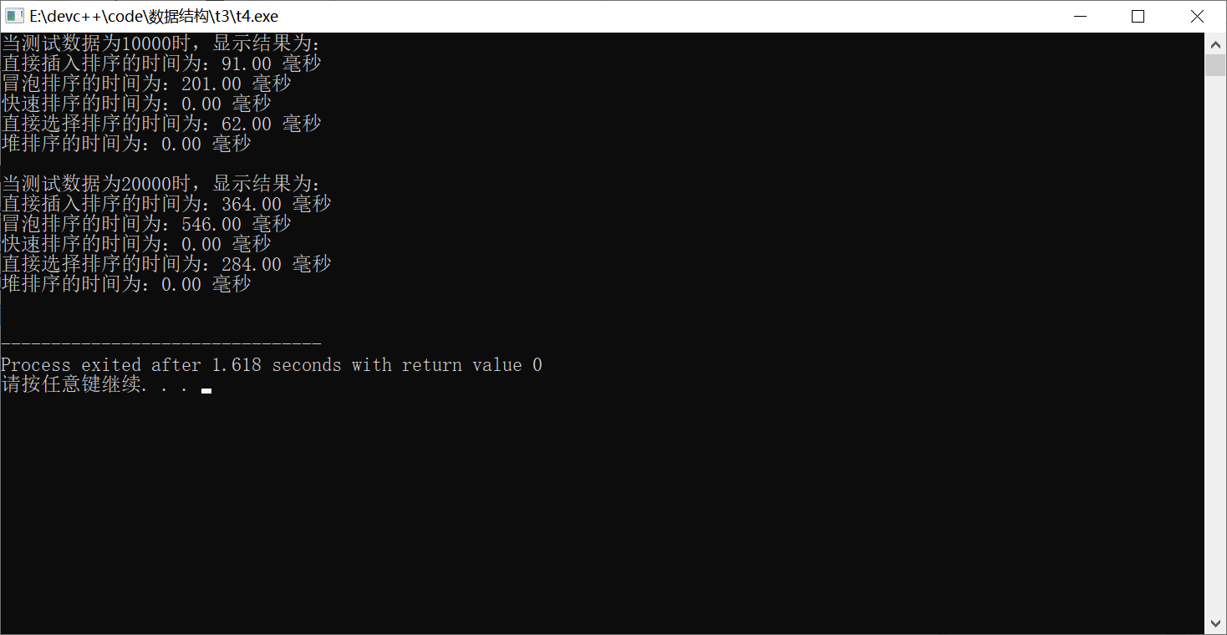
- 当测试数据为10000和20000时，快速排序和堆排序的性能最好，运行时间都为0毫秒。
- 冒泡排序的性能最差，运行时间最长，分别为201毫秒和546毫秒。
- 直接插入排序和直接选择排序的性能介于快速排序、堆排序和冒泡排序之间。

需要注意的是，这些结果仅适用于测试的数据。不同的数据可能会得到不同的结果。此外，快速排序和堆排序的运行时间为0毫秒可能是由于计时精度不够导致的，实际上它们并不是瞬间完成排序的。

- 结论体会
在这次实验中，我学习了几种常用的排序算法，并通过编写程序来测试它们的性能。在实验过程中，我遇到了一些困难，比如快速排序算法的实现比较复杂，我在开始时并没有写对。但通过查阅资料和请教老师，我最终解决了这个问题。
通过这次实验，我对排序算法有了更深入的了解，并且学会了如何测试算法的性能。我发现快速排序和堆排序的性能都很好，而冒泡排序的性能最差。
尽管我在实验过程中取得了一些成果，但仍然有一些问题没有解决。例如，我并不清楚为什么快速排序和堆排序的运行时间为0毫秒。在今后的学习中，我将继续探究这个问题。
总之，这次实验让我收获颇丰。我不仅学到了新知识，而且锻炼了解决问题的能力。

关于思考题：
冒泡排序、插入排序和快速排序的性能和待排序数据的初始状态有关。
冒泡排序和插入排序在最好情况下，即待排序数据已经有序时，时间复杂度为O(n)。但在最坏情况下，即待排序数据完全逆序时，时间复杂度为O(n^2)。
快速排序的性能也和待排序数据的初始状态有关。当选取的枢轴元素能将待排序数据分为两个长度大致相等的子序列时，快速排序的性能最好，时间复杂度为O(nlogn)。但当选取的枢轴元素不能将待排序数据分为两个长度大致相等的子序列时，快速排序的性能会变差，最坏情况下时间复杂度为O(n^2)。

